附件1 社会捐资类奖学金申请与审核操作手册（学生端）

校内IP登录：http://172.16.131.73/gmis/home/stulogin
校外IP请使用vpn登录：先关注“广西师范大学”企业微信，点击“WebVPN服务”，点击“学生 研究生教育教学管理系统”

- 登录广西师范大学研究生教育教学管理系统（学生端口）
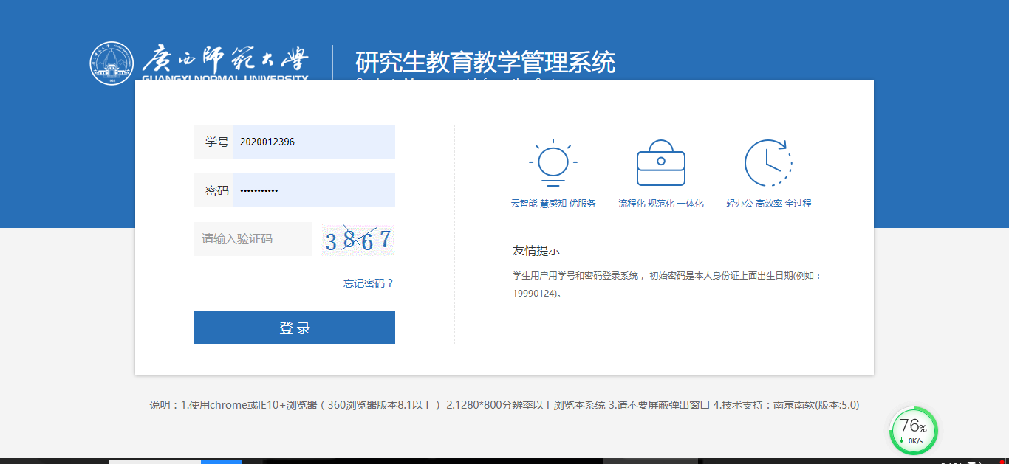
- 点击左侧导航栏【科研管理】，登记个人论文、专利发表等情况。
注：学生排名和导师排名，指的是第一作者、第二作者排名情况。如不存在排名，可选“其他”。
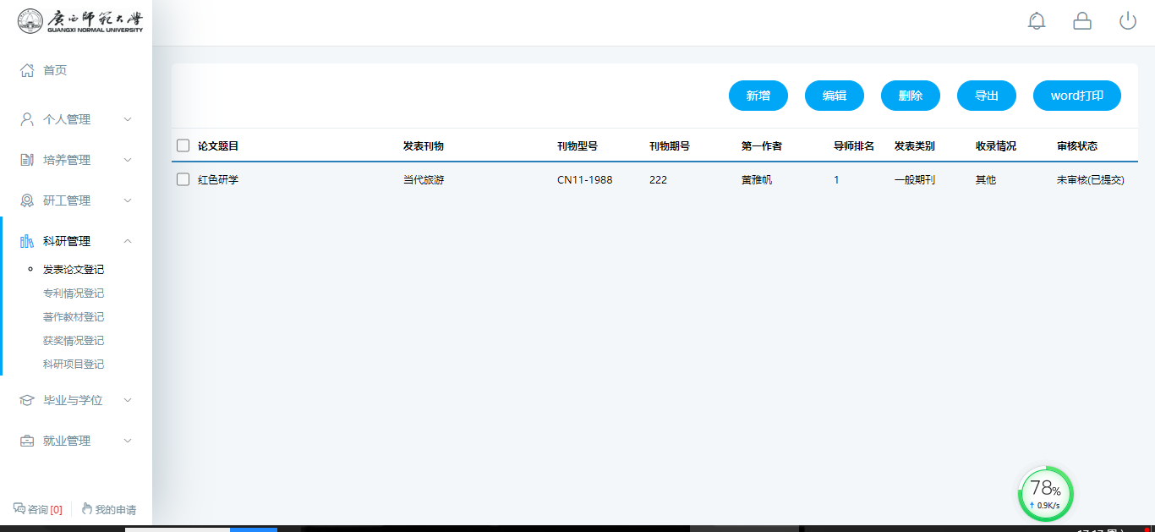
注意：红色框内为必填内容，登记内容须上传PDF格式的附件。
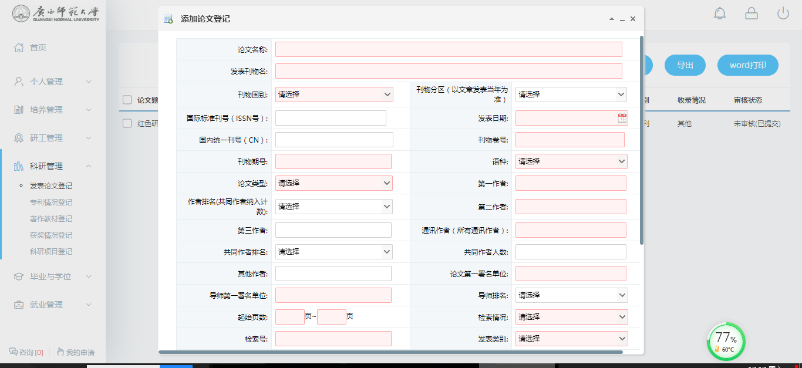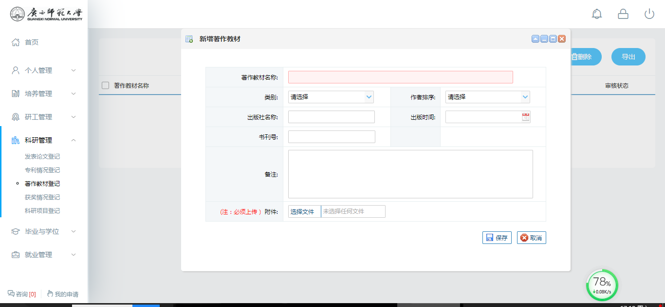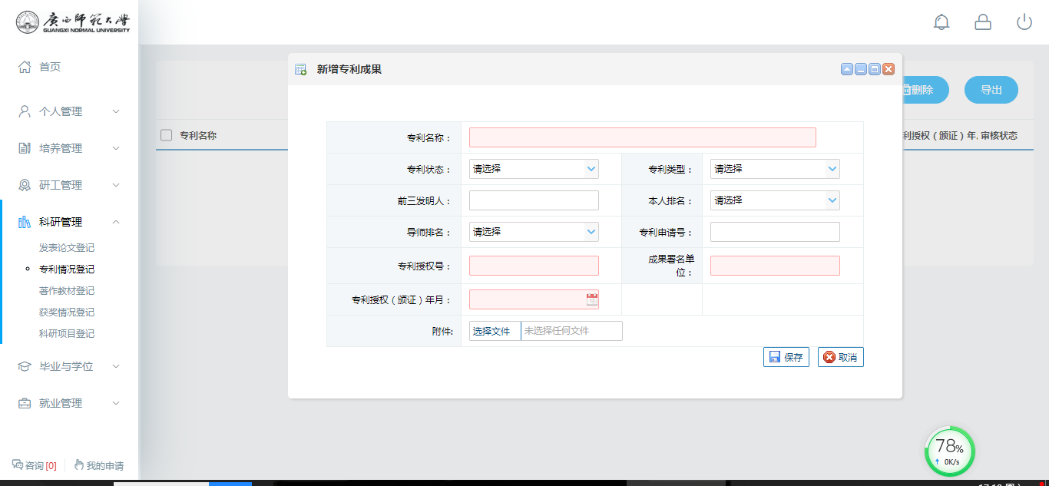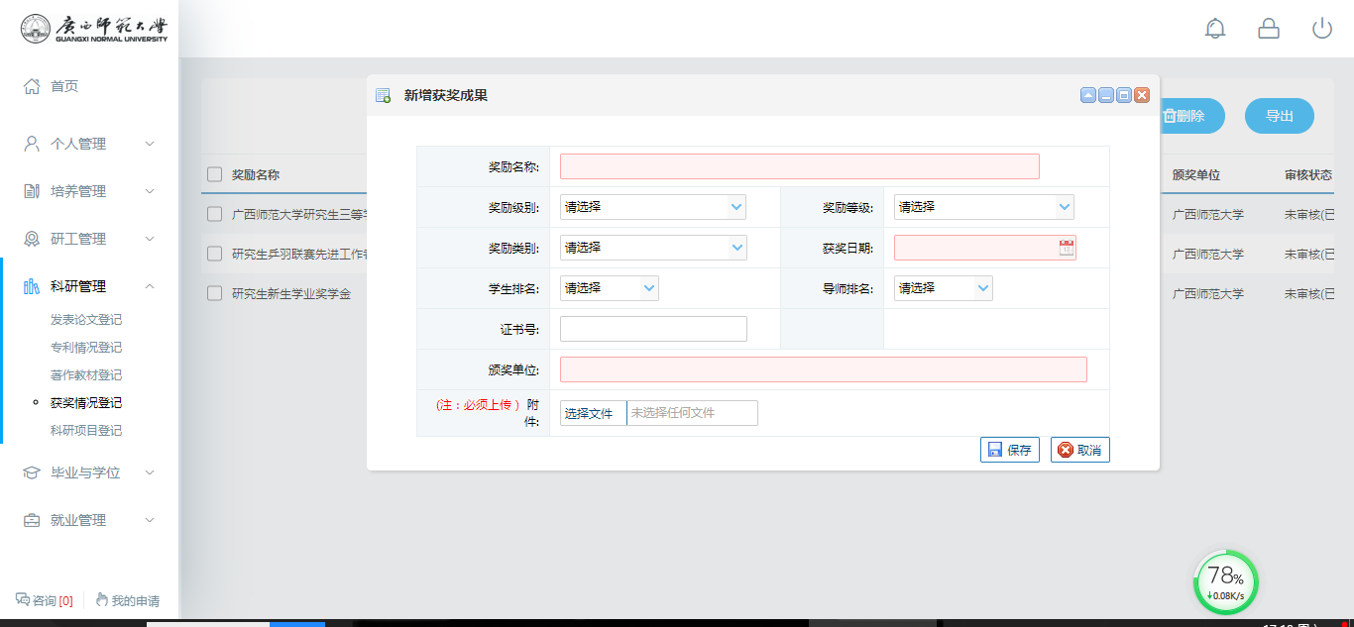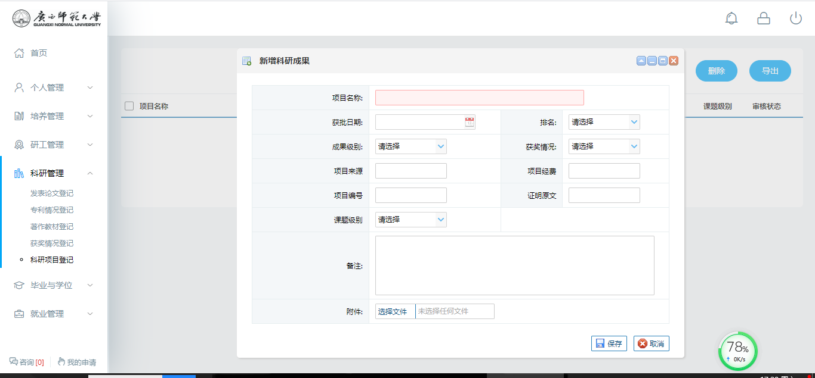
- 学生进入研工管理→奖学金申请→点击其他奖学金申请，在弹出界面选择需要申请的奖学金并点击“申请”，若该年度选择的奖学金已进行保存或提交，则从下方进入操作；
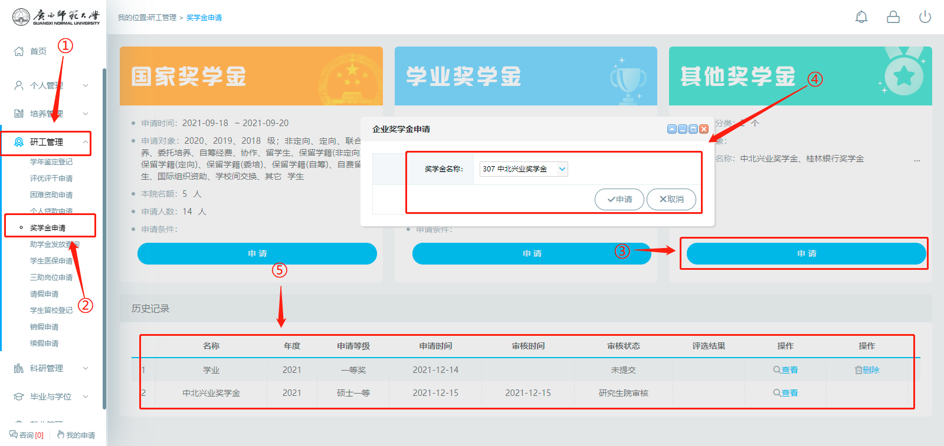
学生申请界面
学生进入界面后核对自己的个人信息，选择申请等级，并认真填写申请理由等信息，填写完成后点击保存（申请理由填写不少于300字）；
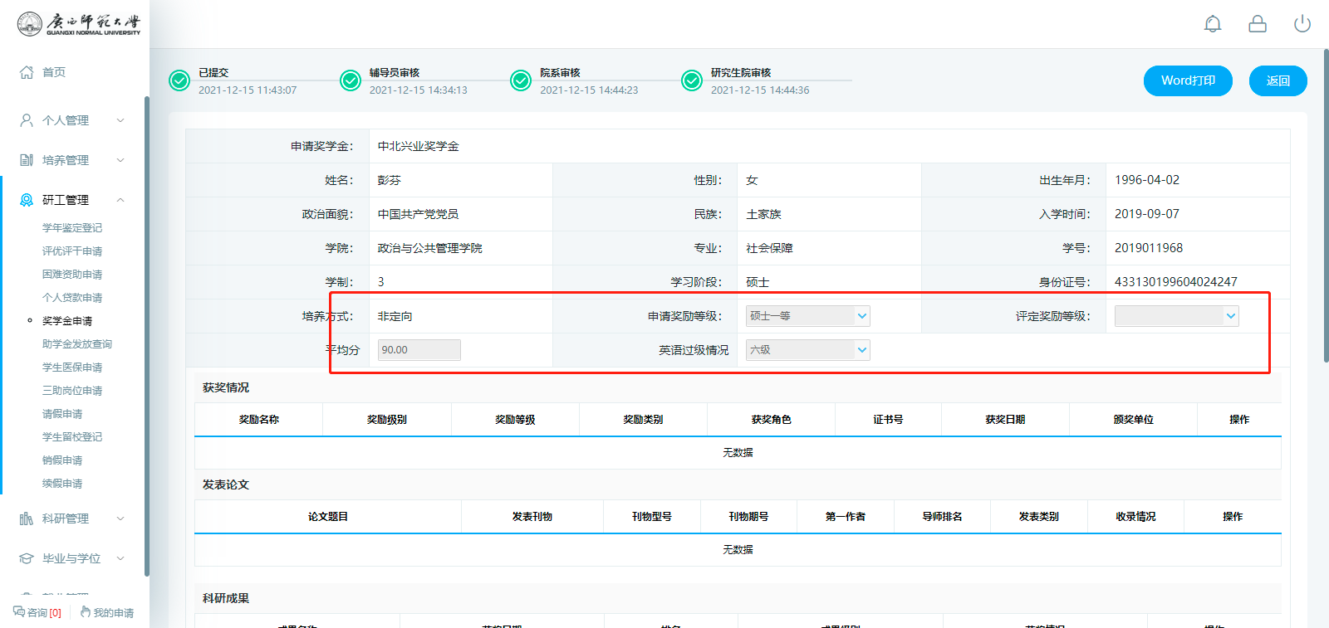
学生信息填写申请界面
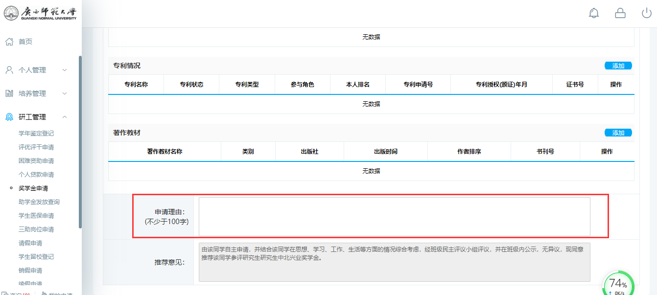
学生填写申请理由

学生填写完个人基本信息和申请理由后，需要添加自己的获奖及科研情况，根据自身实际情况点击界面右侧“添加”按钮进行添加（如果系统中没有相关信息需要先前往界面左侧【科研管理】进行发表论文、获奖情况的登记，再重新进行添加）。科研获奖信息学生可进行增删修改；修改完后点击提交，提交后所有学生填写信息无法修改。
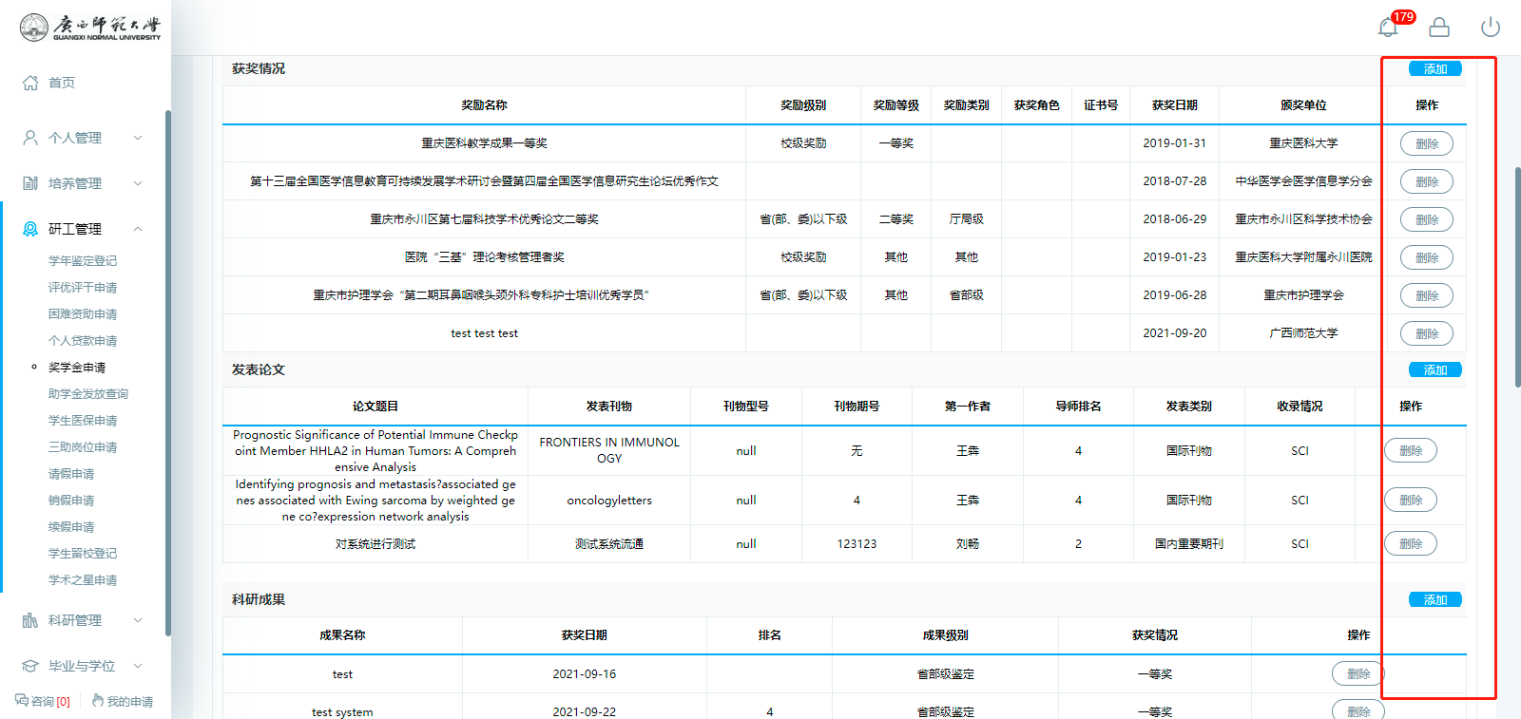
学生科研获奖信息删改

学生在通过三级审核后方可进行打印。
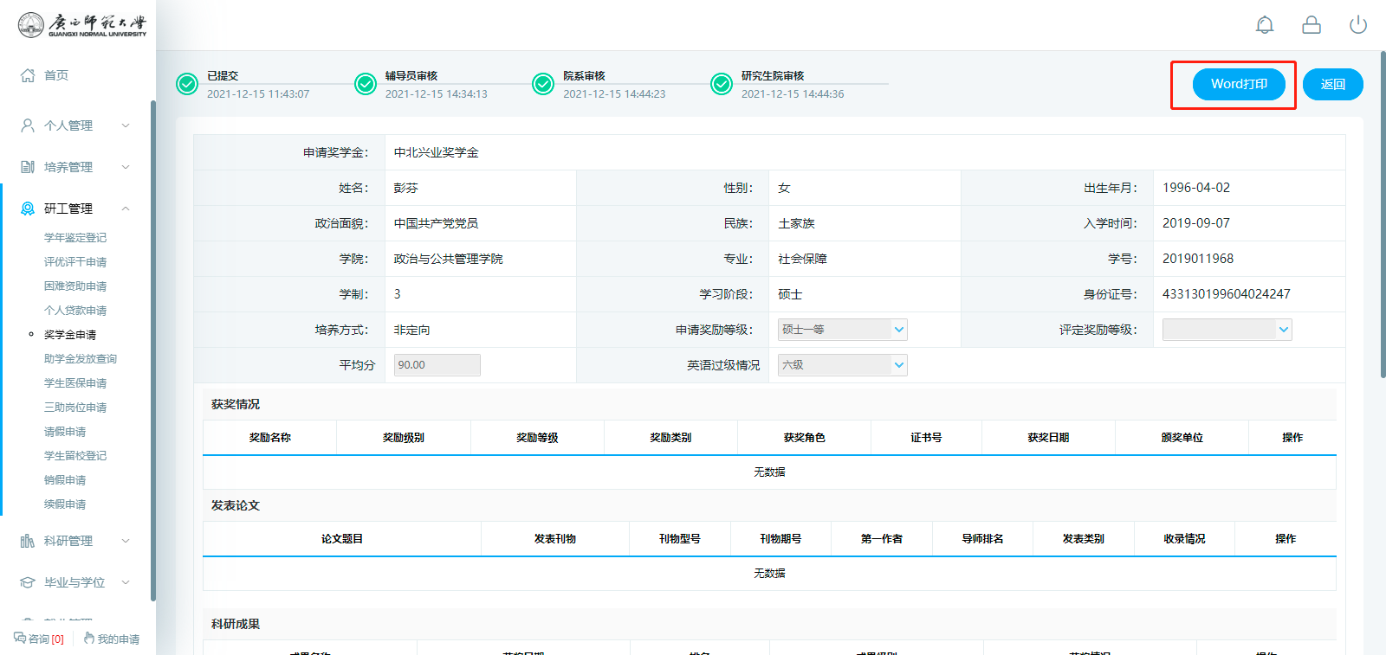
学生申请后界面

